متوسطة حسان بورغود المستوى:3 متوسط التاريخ: 6مارس 2024
المدة:1سا و نصف
الإختبار الثاني في مادة العلوم الفيزيائية و التكنولوجيا
الوضعية الأولى:(6نقاط)
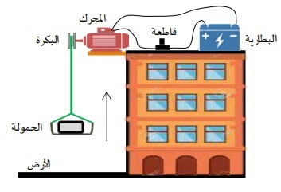
يريد عامل في ورشة بناء رفع حمولة (كيس إسمنت مثلا)إلى الطابق العلوي لعمارة فقام
بإنجاز التركيبة الوظيفية الموضحة في الشكل المقابل:
1-مثل السلسلة الوظيفية الموافقة لهذه التركيبة
2-مثل السلسلة الطاقوية الموافقة لهذه التركيبة
3-أنجز الحصيلة الطاقوية للحمولة أثناء الصعود
4-احسب المدة ةالتي يستغرقها المحرك من أجل رفع هذه الحمولة إذا علمت أنه يحول طاقة قدرها E=8000j وإستطاعتهP=400W
الوضعية الثانية(6ن)
قامت فاطمة في حصة الأعمال المخبرية بإنجاز الدارة الكهربائية الموضحة في الوثيقة1،و أحضرت الجهاز الموضح في الوثيقة 2 لقياس شدة التيار الكهربائي.ساعد فاطمة في تجربتها بالإجابة عن ما يلي:
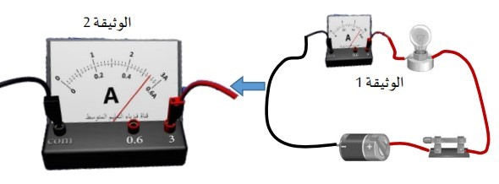

1-ما إسم الجهاز الموضح في الوثيقة 2
2-أرسم المخطط النظامي للدارة الموضحة في الوثيقة 1 مع تحديد جهة التيار الكهربائي بأسهم
3-عن طريق الوثيقة 2 أحسب شدة التيار الكهربائي المار في هذه الدارة
4-أرادت فاطمة قياس التوتر الكهربائي للبطارية خارج الدارة، فإستعملت جهازا آخر
-ما إسم هذا الجهاز؟ وماهو رمزه النظامي؟ وكيف تسمى القيمة التي يشير إليها الجهاز في هذه الحالة؟
الوضعية الإدماجية (8ن)
في حصة الأعمال المخبرية،قامت الأستاذة بتقسيم التلاميذ إلى فوجين وقدمت لهم التجهيزات المناسبة وطلبت من كل فوج تحقيق التركيب الكهربائي الموضح حسب المخطط النظامي كما هو موضح في الوثيقة التي توضح المخطط 1 المقدم للفوج الأول والمخطط 2 المقدم للفوج الثاني
ملاحظة:المصباحان متماثلان
لتقييم مكتسباتهم طلبت الأستاذة من كل فوج الإجابة عن الأسئلة التالية :
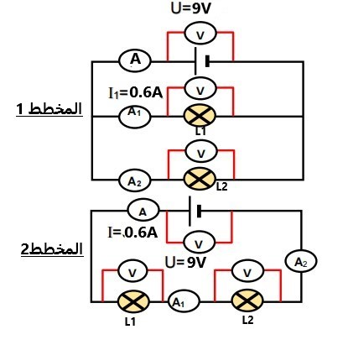

الفوج 1:
1 -أ-حددنوع ربط المصباحين في المخطط 1
ب- من المخطط :إستنتج قيمة كل من : (مع التعليل)
-التوتر الكهربائي بين طرفي المصباح L₁
-التوتر الكهربائي بين طرفي المصباح L₂
-شدة التيار الكهربائي المار في المصباح L₂
-شدة التيار الكهربائي الكلي
الفوج 2
2 -أ-حدد نوع ربط المصباحين في المخطط 2
ب- من المخطط إستنتج قيمة كل من: (مع التعليل)
-التوتر الكهربائي بين طرفي المصباحL₁
-التوتر الكهربائي بين طرفي المصباح L₂
-شدة التيار الكهربائي المار في المصباح L₁
شدة التيار الكهربائي المار في المصباح L ₂
- برأيك ما هو الربط الذي يستخدم في الشبكات الكهربائية المنزلية مثلا؟

الأستاذة:بهلول إعتدال تتمنى لكم التوفيق

